6 «А» класс
Классный руководитель: Астанина Елена Владимировна
№ п/п | ФИО ученика | Скриншот страницы достижений | Ссылка на страницу достижений
1 | Александров Степан Владиславович | 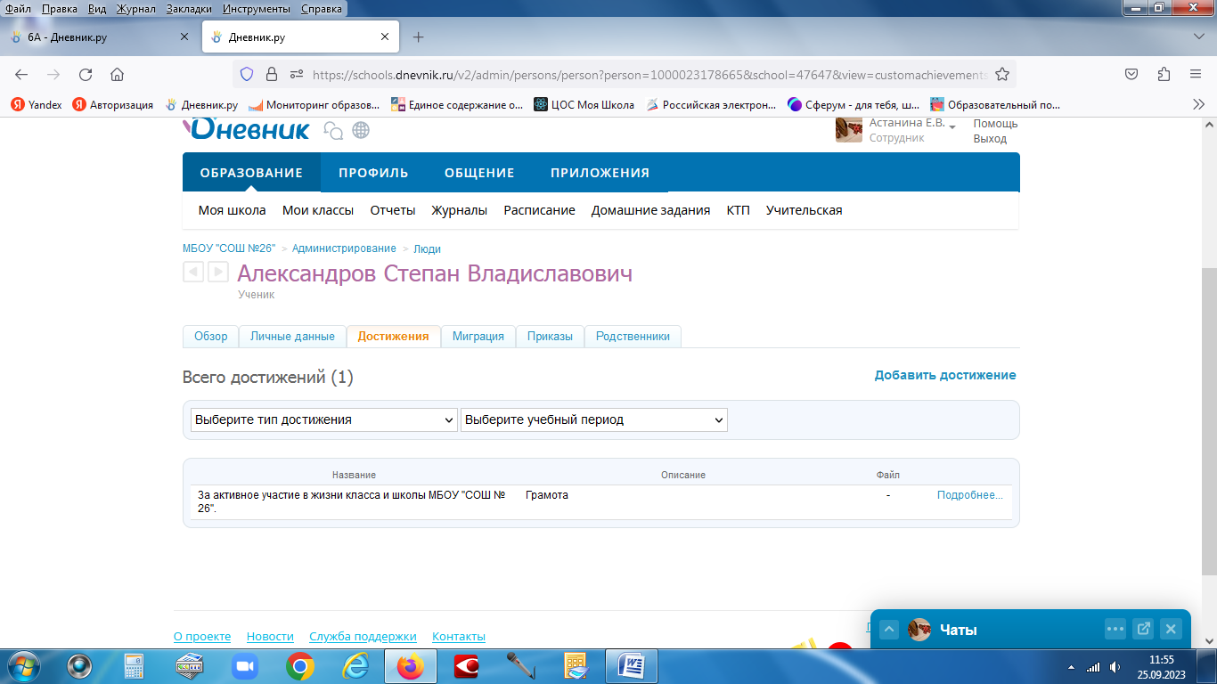 | https://schools.dnevnik.ru/v2/admin/persons/person?person=1000023178665&school=47647&view=customachievements&class=2122333428&group=students&retgroup=2122333428591371721
2 | Анкудинов Даниил Денисович | 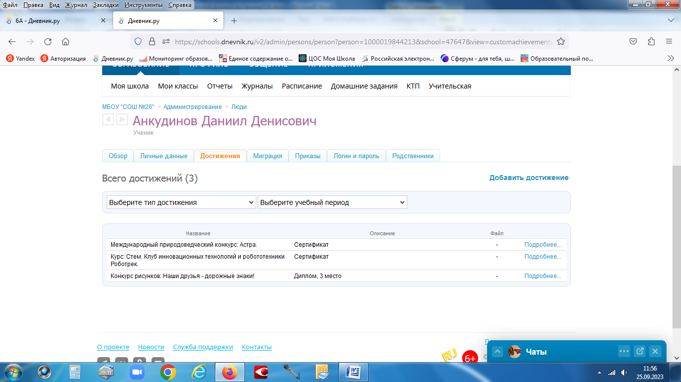 | https://schools.dnevnik.ru/v2/admin/persons/person?person=1000019844213&school=47647&view=customachievements&class=2122333428&group=students&retgroup=2122333428591371721
3 | Артемьева Маргарита Владиславовна | 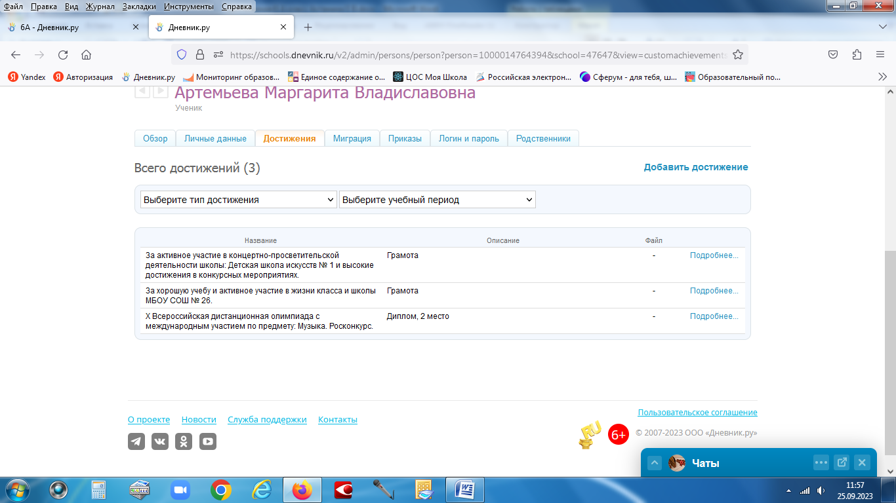 | https://schools.dnevnik.ru/v2/admin/persons/person?person=1000014764394&school=47647&view=customachievements&class=2122333428&group=students&retgroup=2122333428591371721
4 | Баженова Елизавета Ивановна | 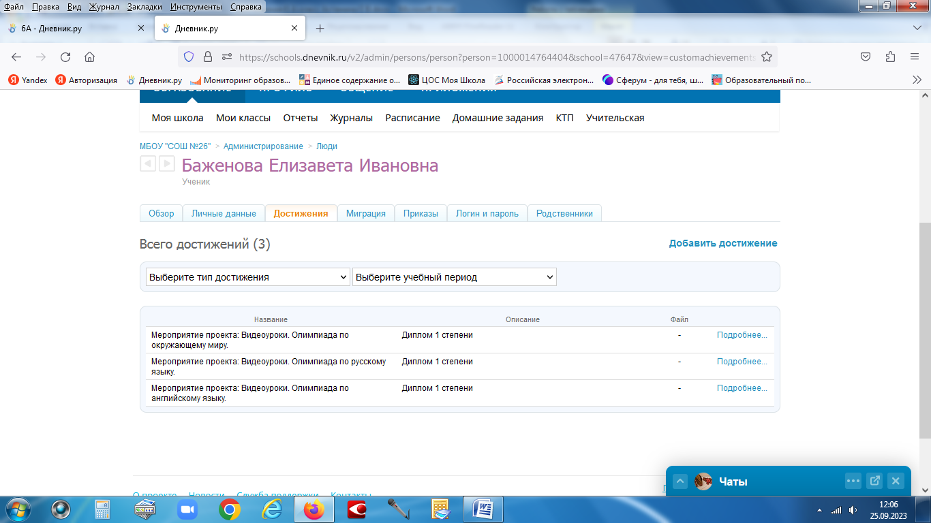 | https://schools.dnevnik.ru/v2/admin/persons/person?person=1000014764404&school=47647&view=customachievements&class=2122333428&group=students&retgroup=2122333428591371721
5 | Буртик Виталина Андреевна | 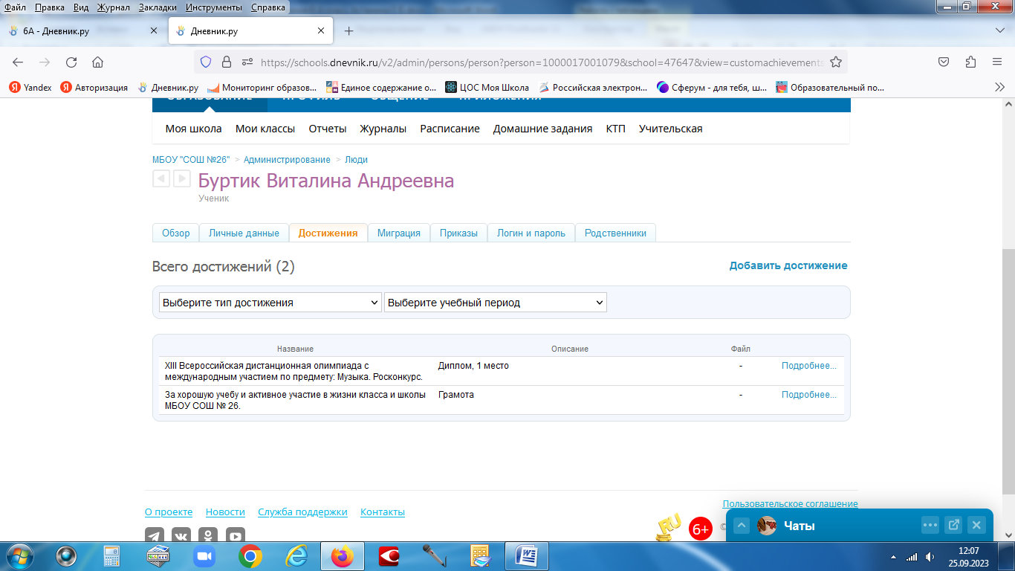 | https://schools.dnevnik.ru/v2/admin/persons/person?person=1000017001079&school=47647&view=customachievements&class=2122333428&group=students&retgroup=2122333428591371721
6 | Власов Сергей Дмитриевич | 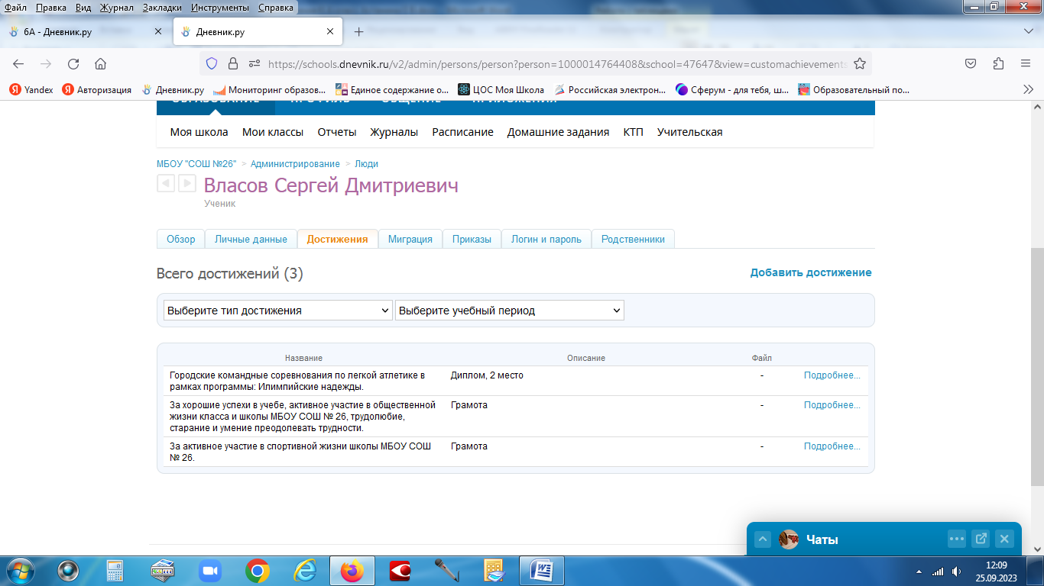 | https://schools.dnevnik.ru/v2/admin/persons/person?person=1000014764408&school=47647&view=customachievements&class=2122333428&group=students&retgroup=2122333428591371721
7 | Желтышева Анна Ивановна | 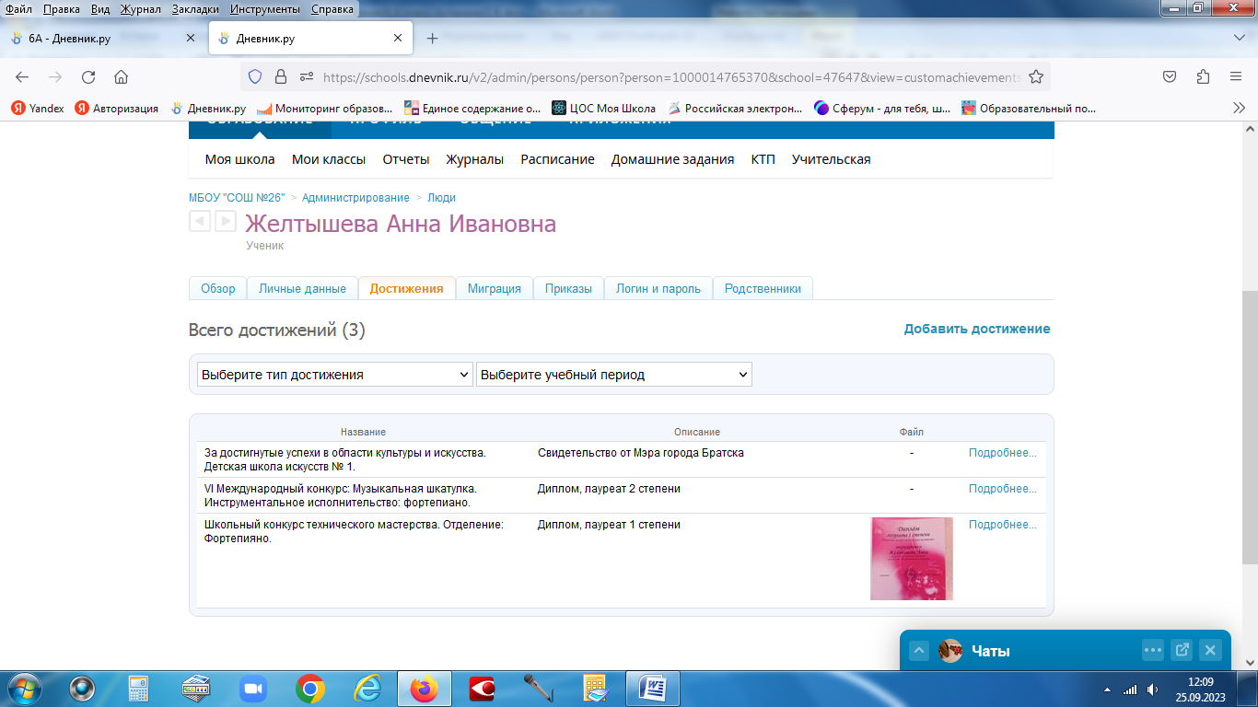 | https://schools.dnevnik.ru/v2/admin/persons/person?person=1000014765370&school=47647&view=customachievements&class=2122333428&group=students&retgroup=2122333428591371721
8 | Иванова Эвелина Сергеевна | 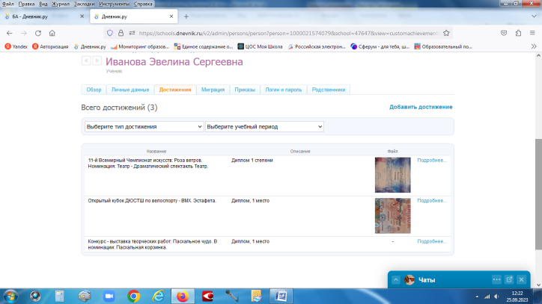 | https://schools.dnevnik.ru/v2/admin/persons/person?person=1000021574079&school=47647&view=customachievements&class=2122333428&group=students&retgroup=2122333428591371721
9 | Игнатьев Михаил Иванович | 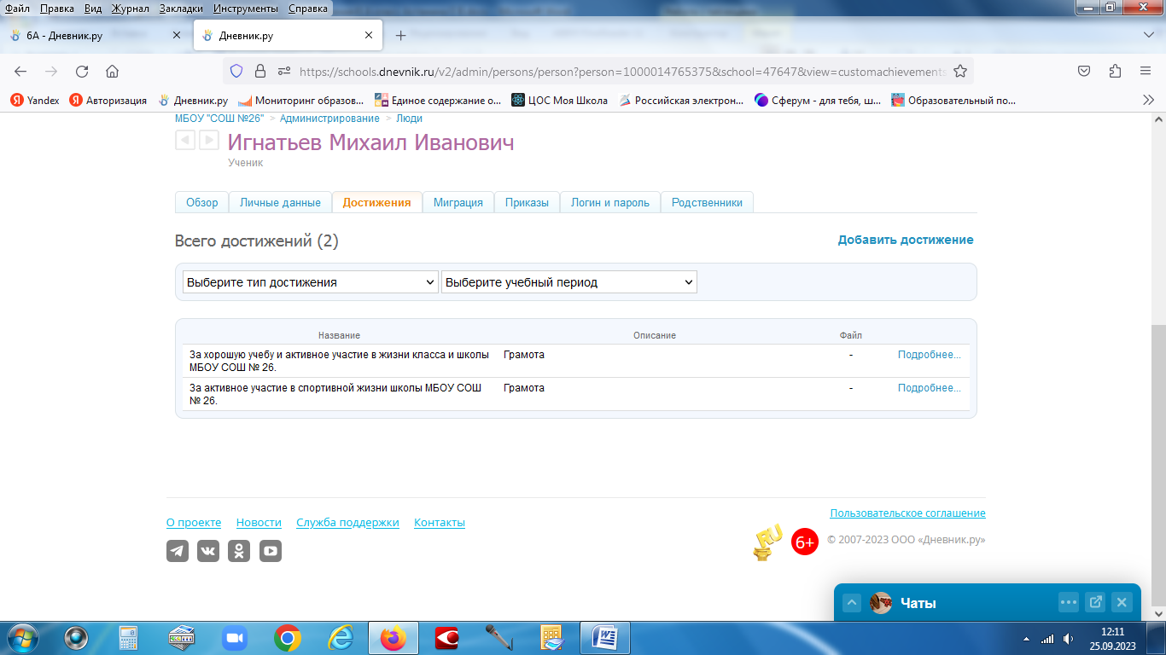 | https://schools.dnevnik.ru/v2/admin/persons/person?person=1000014765375&school=47647&view=customachievements&class=2122333428&group=students&retgroup=2122333428591371721
10 | Клешков Егор Васильевич | 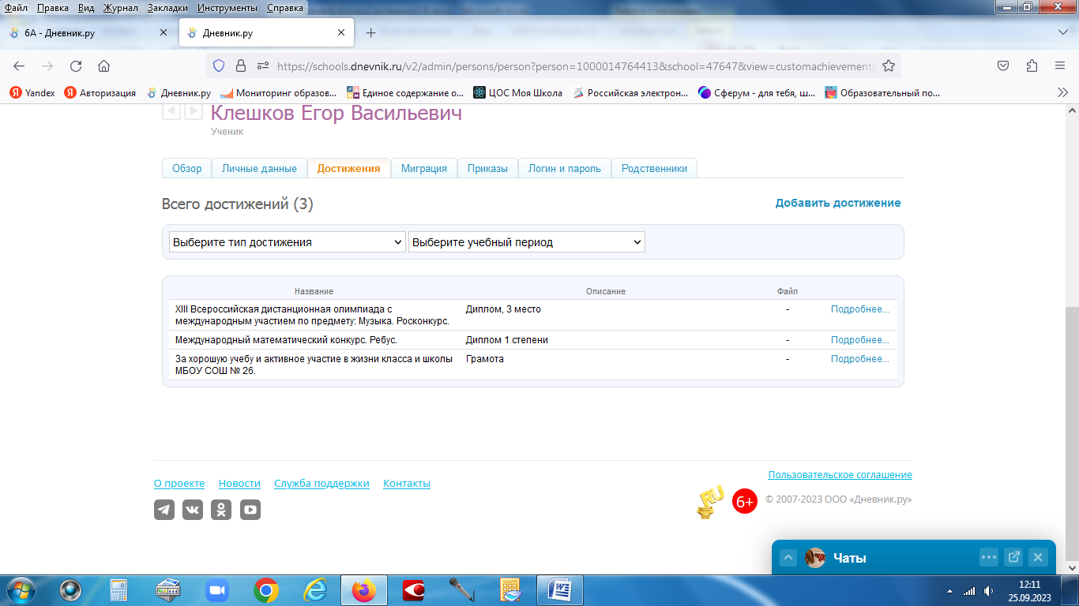 | https://schools.dnevnik.ru/v2/admin/persons/person?person=1000014764413&school=47647&view=customachievements&class=2122333428&group=students&retgroup=2122333428591371721
11 | Кривошеева Регина Руслановна | 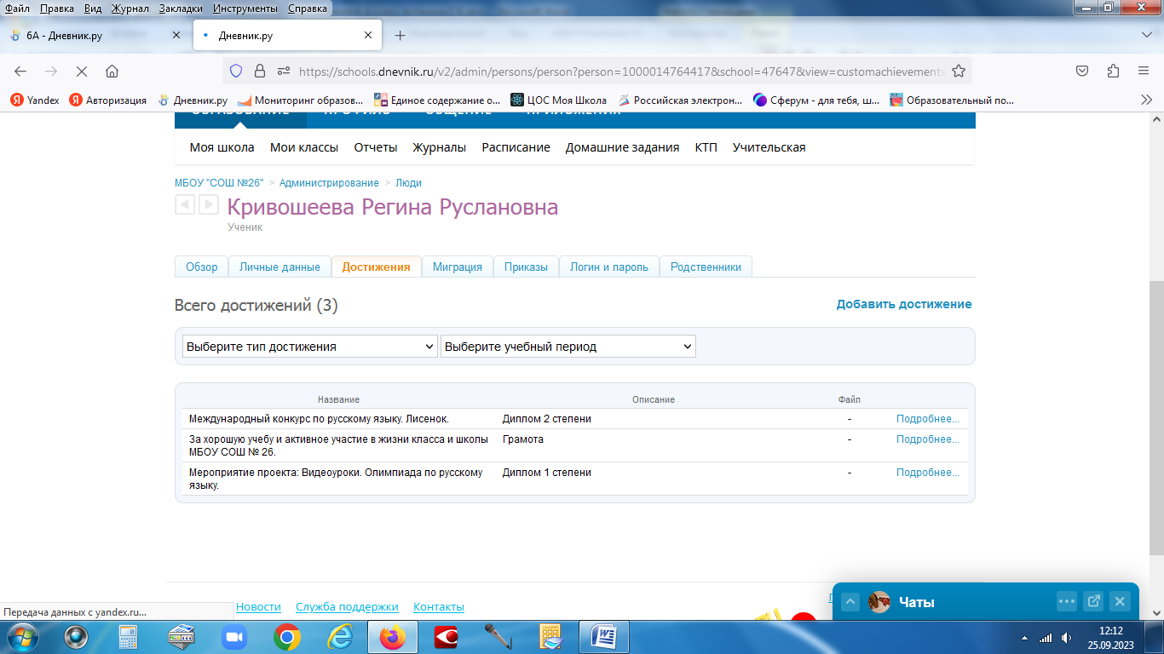 | https://schools.dnevnik.ru/v2/admin/persons/person?person=1000014764417&school=47647&view=customachievements&class=2122333428&group=students&retgroup=2122333428591371721
12 | Мазников Степан Александрович | 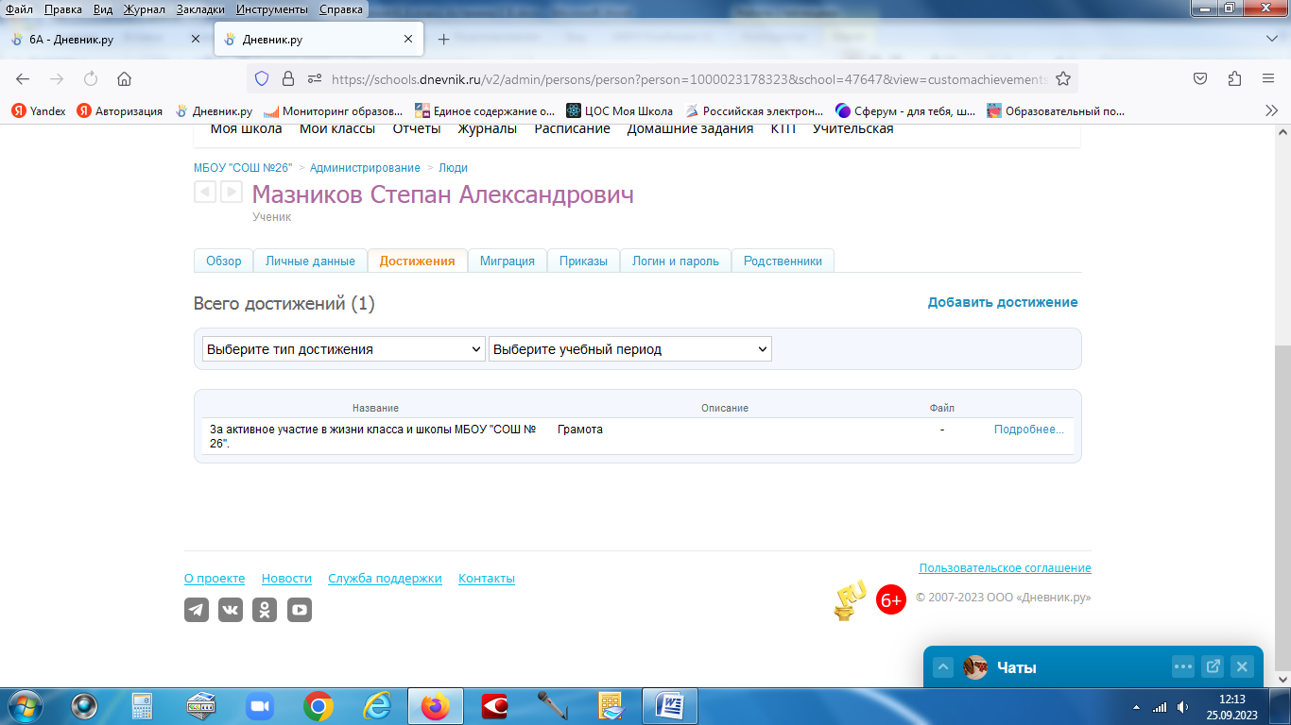 | https://schools.dnevnik.ru/v2/admin/persons/person?person=1000023178323&school=47647&view=customachievements&class=2122333428&group=students&retgroup=2122333428591371721
13 | Минин Артур Николаевич | 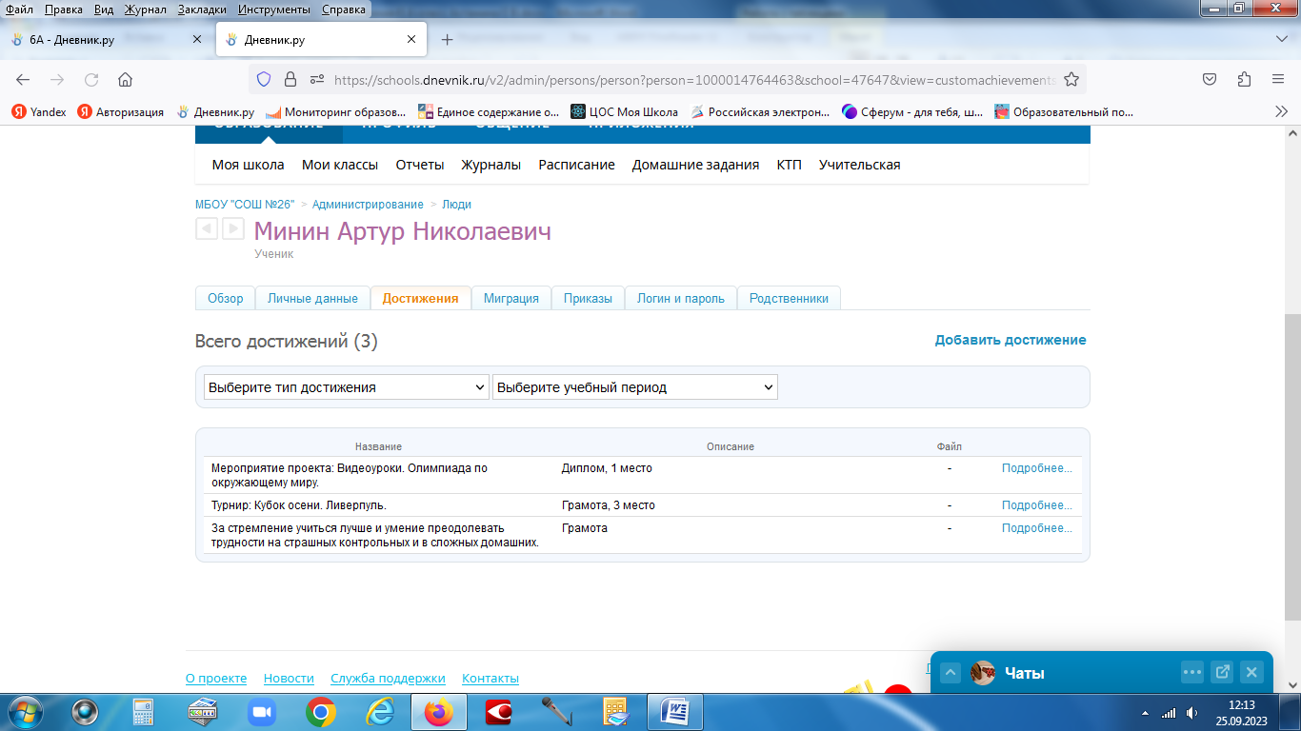 | https://schools.dnevnik.ru/v2/admin/persons/person?person=1000014764463&school=47647&view=customachievements&class=2122333428&group=students&retgroup=2122333428591371721
14 | Музычук Екатерина Андреевна | 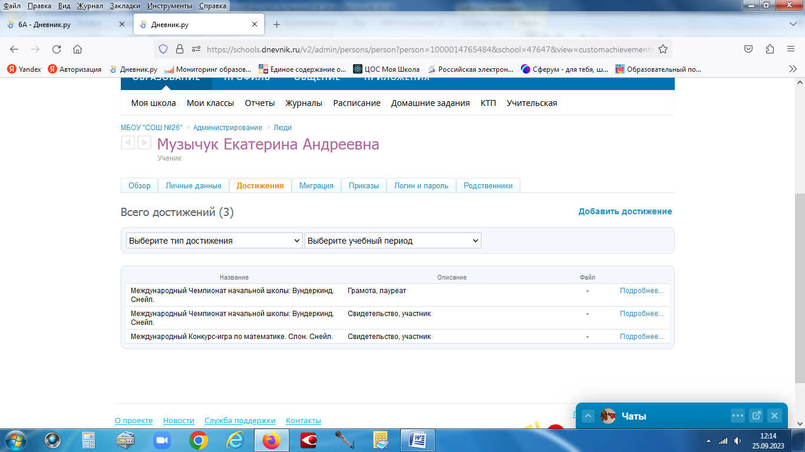 | https://schools.dnevnik.ru/v2/admin/persons/person?person=1000014765484&school=47647&view=customachievements&class=2122333428&group=students&retgroup=2122333428591371721
15 | Панькина Елизавета Андреевна | 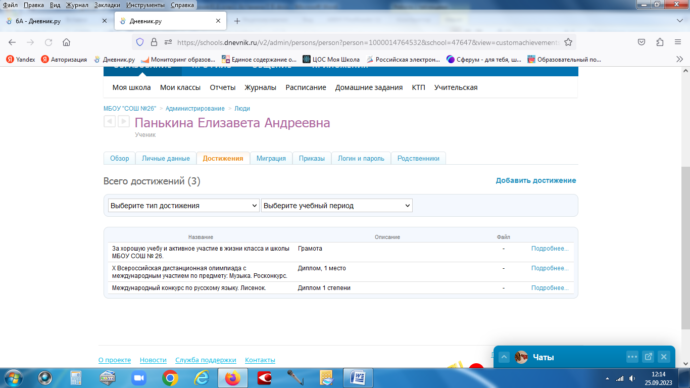 | https://schools.dnevnik.ru/v2/admin/persons/person?person=1000014764532&school=47647&view=customachievements&class=2122333428&group=students&retgroup=2122333428591371721
16 | Прозорев Дмитрий Сергеевич | 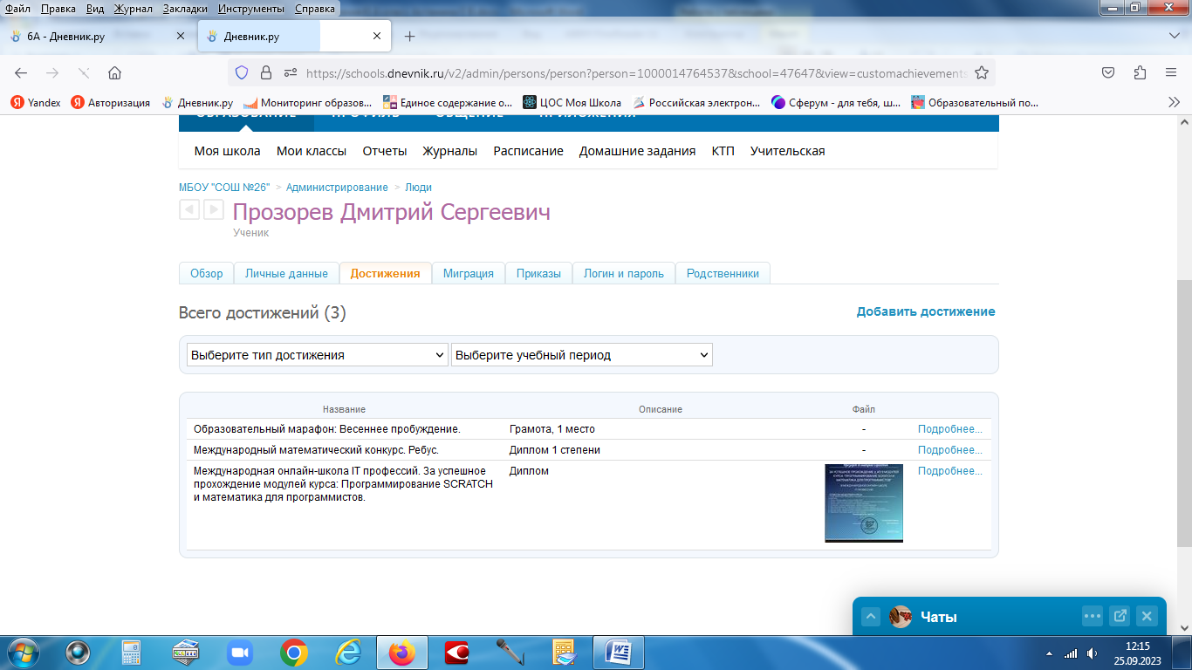 | https://schools.dnevnik.ru/v2/admin/persons/person?person=1000014764537&school=47647&view=customachievements&class=2122333428&group=students&retgroup=2122333428591371721
17 | Риджий Ева Васильевна | 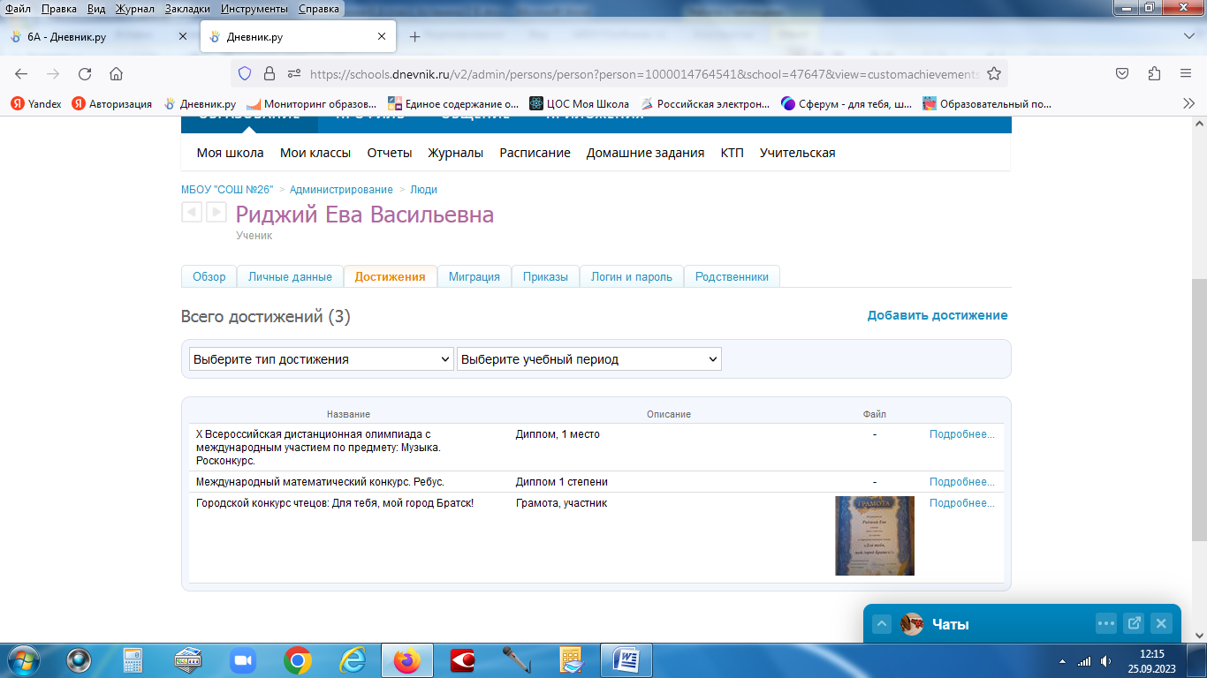 | https://schools.dnevnik.ru/v2/admin/persons/person?person=1000014764541&school=47647&view=customachievements&class=2122333428&group=students&retgroup=2122333428591371721
18 | Службин Иван Михайлович | 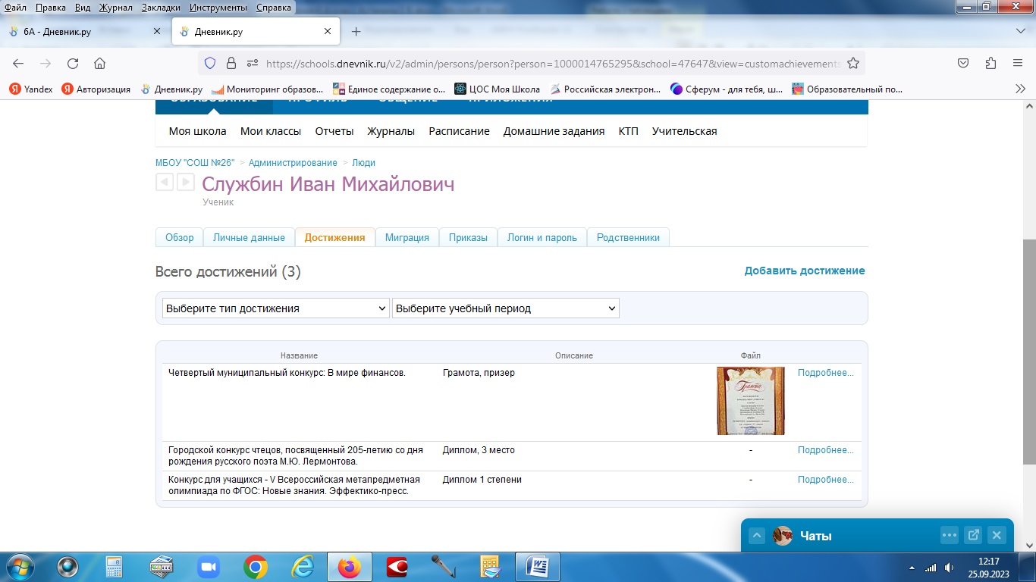 | https://schools.dnevnik.ru/v2/admin/persons/person?person=1000014765295&school=47647&view=customachievements&class=2122333428&group=students&retgroup=2122333428591371721
19 | Фогт Доминика Ивановна | 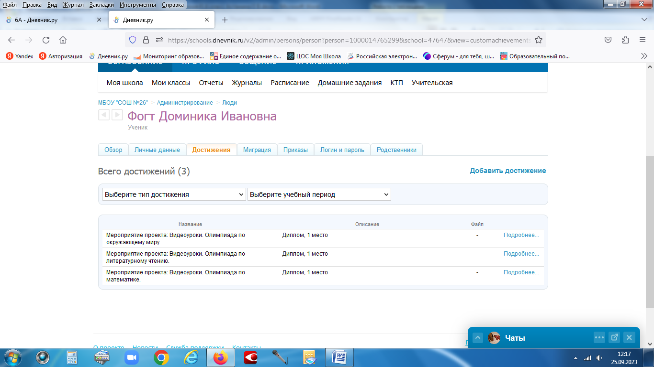 | https://schools.dnevnik.ru/v2/admin/persons/person?person=1000014765299&school=47647&view=customachievements&class=2122333428&group=students&retgroup=2122333428591371721
20 | Хременков Максим Игоревич | 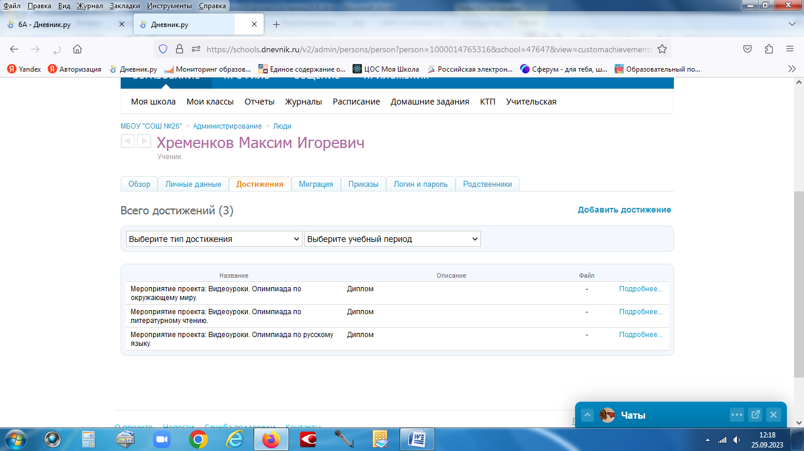 | https://schools.dnevnik.ru/v2/admin/persons/person?person=1000014765316&school=47647&view=customachievements&class=2122333428&group=students&retgroup=2122333428591371721
21 | Шамин Леонид Сергеевич | 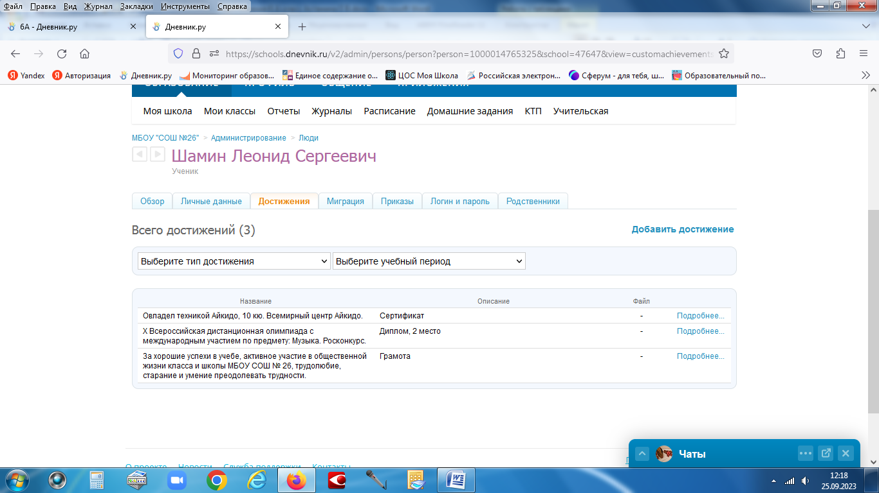 | https://schools.dnevnik.ru/v2/admin/persons/person?person=1000014765325&school=47647&view=customachievements&class=2122333428&group=students&retgroup=2122333428591371721
22 | Швырева Василиса Андреевна | 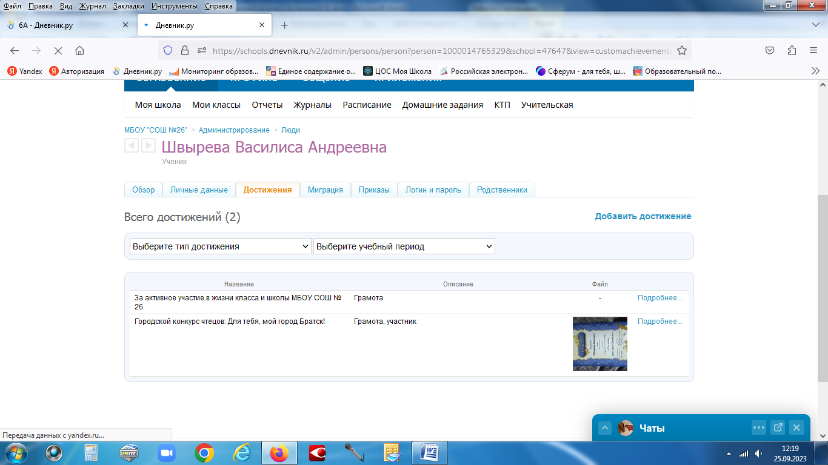 | https://schools.dnevnik.ru/v2/admin/persons/person?person=1000014765329&school=47647&view=customachievements&class=2122333428&group=students&retgroup=2122333428591371721
23 | Шкапо Егор Игоревич | 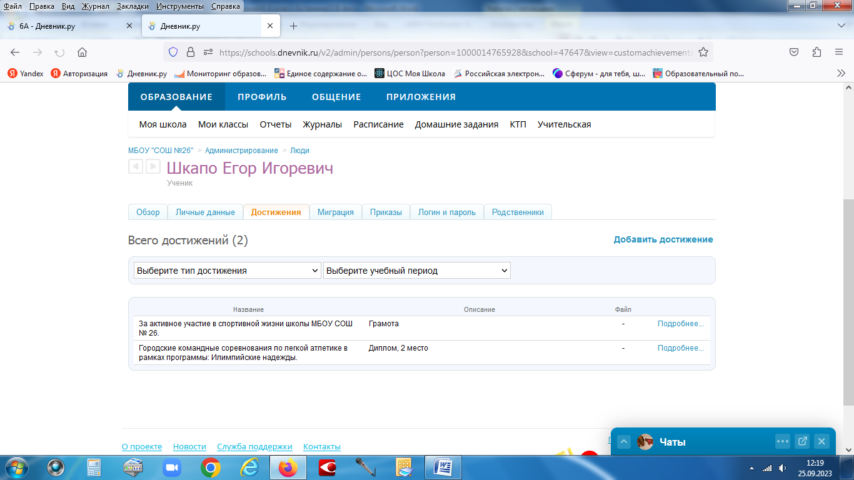 | https://schools.dnevnik.ru/v2/admin/persons/person?person=1000014765928&school=47647&view=customachievements&class=2122333428&group=students&retgroup=2122333428591371721

